LATIHAN SOAL PERSIAPAN PH MATEMATIKA KELAS 6
MATERI : LINGKARAN
- Pada gambar dibawah ini, garis PQ yang menunjukkan diameter lingkaran adalah ....

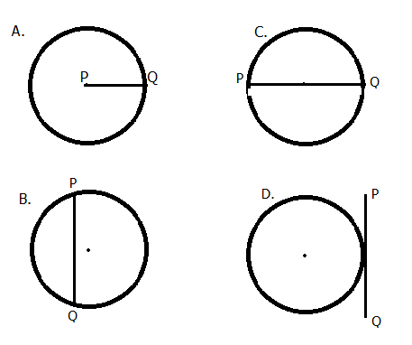
- Perhatikan gambar di bawah ini!
Daerah yang diberi warna pada lingkaran disamping merupakan ....
- Busur Lingkaran
- Tembereng Lingkaran
- Juring Lingkaran
- Apotema lingkaran

- Aku salah satu unsur lingkaran.
Aku dibatasi oleh busur dan tali busur lingkaran.
Aku adalah ...
- Busur Lingkaran
- Tembereng Lingkaran
- Juting Lingkaran
- Tali Busur Lingkaran
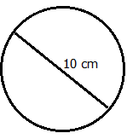
- Perhatikan gambar di bawah ini!
Luas daerah di samping adalah ....
- 78,5 cm²
- 31,4 cm²
- 7,85 cm²
- 3,14 cm²

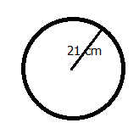
- Perhatikan gambar di bawah ini!
Keliling bangun datar disamping adalah ....

- Sebuah taman berbentuk lingkaran memiliki keliling 28,26 m. Garis tengah taman itu adalah ....
- Elang mendapat tugas untuk mengukur jari-jari benda dirumah yang berbentuk lingkaran. Jika luas jam dinding yang Elang ukur 3.850 cm², maka jari-jari jam dinding itu adalah ...
- Perhatikan gambar di bawah ini!
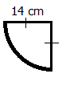
Keliling bangun di samping adalah ....

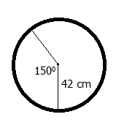
- Perhatikan gambar di bawah ini!
Luas daerah yang di arsir dan panjang busur daerah yang di arsir adalah ....

- Perhatikan gambar di bawah ini!
Diameter lingkaran di samping adalah 20 cm. Luas daerah yang di arsir pada gambar di samping adalah ....
- 314 cm²
- 157 cm²
- 31,4 cm²
- 15,7 cm²

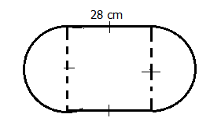
- Perhatikan gambar di bawah ini!
Keliling bangun gabungan di samping adalah ....

- Perhatikan gambar di bawah ini!

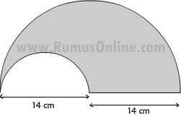

Luas daerah yang diarsir pada gambar di atas adalah ....
- 154 cm²
- 231 cm²
- 308 cm²
- 385 cm²
- Sebuah sepeda dengan diameter roda 49 cm berputar sebanyak 500 kali. Jarak yang ditempuh sepeda itu adalah ....
- Pak Hakim membeli lahan berbentuk lingkaran yang seluruhnya akan dibuat kolam ikan. Jari- jari lahan yang Pak Hakim beli adalah 15 meter. Luas kolam ikan yang Pak Hakim buat adalah ....
- 47,1 cm²
- 70,65 cm²
- 94,2 cm²
- 706,5 cm²
- Bu Devi akan membuat hiasan dinding berbentuk lingkaran dari kardus bekas. Garis tengah hiasan dinding yang Bu Devi buat adalah 70 cm. Di sekeliling hiasan akan di lapisi pita berwarna merah. Panjang pita yang Bu Devi butuhkan adalah ....

